Java™ Message Service (JMS) 对 J2EE™ 平台上的可靠消息传递进行了标准化。最近发布的 IBM® WebSphere® Enterprise Service Bus (ESB) 产品提供了一些重要的功能，这些功能位于任何基于面向服务的体系结构 (SOA) 的环境核心位置。本系列共三篇文章，描述如何将 JMS 和 WebSphere ESB 结合使用，以形成强大而可靠的 SOA。
使用 JMS 和 WebSphere ESB 构建强大而可靠的 SOA——第 2 部分
使用 JMS 和 WebSphere ESB 构建强大而可靠的 SOA——第 3 部分
引言
面向服务的体系结构 (SOA) 永远不能建立在真空中。在任何实际的环境中，都必须考虑现有的 IT 环境，功能（和数据）的提供并不能简单地通过提供一组新服务来实现。因此，构建 SOA 的一个关键方面就是将现有应用程序分解为更小的块（即“服务”），这些块通过标准协议进行通信，并具有定义良好的接口。这样做的优势在于，此类环境更为灵 活，整个系统的各个部分之间并不存在紧密耦合。
松散耦合且具有平台独立性的服务的概念通过使用企业服务总线（Enterprise Service Bus，ESB）得到了进一步发展。其中，ESB 充当使用不同数据和消息格式、网络协议和编程语言的服务之间的“粘合剂”。ESB 充当服务使用者和服务提供者之间的中间层，允许部署中介，以执行各种操作，如向交互应用服务质量或执行所需的数据转换。
在本系列的文章中， 我们将了解一个 ESB 充当此类中间层的具体例子。我们将利用 IBM WebSphere Enterprise Service Bus (WebSphere ESB) V6.0.1 产品来链接服务使用者和服务提供者，同时使用 JMS 作为消息传递机制。在第一篇文章中，我们将简单了解一下 WebSphere ESB 产品及其工具环境，即 WebSphere Integration Developer V6.0.1。第 2 部分将描述实际的 ESB 场景，并说明如何构建服务使用者和服务提供者，而在第 3 部分，我们将演示如何构建运行于 WebSphere ESB 中的使用者和提供者之间的中介。您将学习如何部署和运行解决方案，我们将提供进行此操作所需的所有代码构件。

企业服务总线和 Java Message Service
SOA 由彼此进行通信的服务使用者和服务提供者组成。它们通常通过企业服务总线进行通信。每个服务具有服务定义，在其中描述如何从使用者接受消息和如何向其使用 者返回消息（“单向”服务时例外）以及其他一些事项。因此，构建 ESB 与消息传递有很大关系。一直以来，以稳健、快速而可靠的方式发送和接收消息是 IT 系统的一项关键要求，ESB 的到来并未改变这一点；它恰恰给解决方案带来了额外的要求——例如，支持描述消息格式的标准、服务间的事务交换等等。
同时，基于 Java J2EE 平台的系统通常会利用 Java Message Service (JMS) API 来满足其消息传递需求。简单说来，JMS 描述如何将消息从一个应用程序发送到另一个应用程序，对服务的事务质量进行了潜在的利用。
充 分考虑到很多应用程序已经在使用 JMS 了，而 SOA 内的服务又需要一种进行消息传递的方式，这样就能很好地理解 JMS 在 ESB 上下文中所扮演的角色。每个 ESB 都必须能够通过 JMS 从服务使用者接收消息，并将其转发到相应的服务提供者（通过 JMS 或其他协议，如 HTTP），反之亦然。而且，JMS 还定义了可发送的若干不同类型的消息。例如，Text 消息包含消息的字符串表示形式；Object 消息包含序列化的 Java 对象；Map 消息包含键/值对的映射，等等。Web 服务通常使用 SOAP 作为其消息格式，但很多应用程序都使用纯 XML。因此，ESB 必须支持各种网络和消息协议。图 1 显示了服务使用者和服务提供者可能支持的一系列协议组合。请注意，ESB 充当了这两者间的中间层，允许在不受协议限制的前提下连接任何使用者和提供者。
图 1. SOA 中的消息和网络协议示例
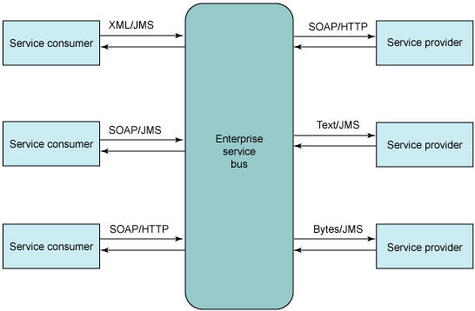
如果设置 WebSphere ESB，以支持不同的组合，这正是我们将在本系列中讨论的内容。不过，首先让我们看一下该产品本身以及其主要组件。

WebSphere ESB V6.0.1
WebSphere ESB 产品是 IBM SOA Foundation 的一部分。尽管其版本号可能会让人觉得此产品已经存在很长时间，但该产品却是在 2005 年末首次发布，与其他已经存在的 WebSphere 产品系列成员共享很多组件。例如，它使用基于 J2EE 的 IBM WebSphere Application Server 作为其核心运行时。WebSphere Application Server 提供了一个 JMS 实现，该实现由 WebSphere ESB 进行了重用。它还使用了服务组件体系结构（Service Component Architecture，SCA）作为其基础编程模型，并与 WebSphere Process Server 共享 SCA 运行时。
图 2 显示了 WebSphere ESB 及其基本组件的概况。
图 2. WebSphere ESB 概况
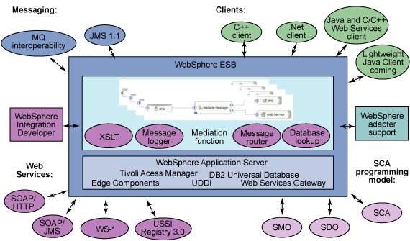
WebSphere ESB 支持通过 JMS 的基本消息传递，可以通过 WebSphere Application Server 中的 MQLink 与 WebSphere MQ 进行通信。使用 SOAP over HTTP 和 SOAP over JMS 的 Web 服务是插入到 ESB 中的，支持很多 Web 服务标准和通过应用服务器提供的 UDDI 注册表。WebSphere ESB 不仅可以从标准 J2EE 客户端使用，也提供 C/C++ 和 .Net® 的客户端支持。而且，它还通过 WebSphere Adapter 提供了到各种遗留环境的连接。
WebSphere ESB 和服务组件体系结构
我 们在前面提到 WebSphere ESB 所使用的编程模型基于 SCA。SCA 描述了一个完整的服务编程模型，涉及到大量可采用相同的方式描述和访问的组件（即服务）。此类组件可以为 BPEL 流程、业务规则或传统 Java 组件等等。WebSphere ESB 向 SCA 模型引入了一个新的组件类型，即中介流组件。从 SCA 的角度而言，中介流组件与任何其他服务组件没有任何区别，因为中介组件具有以下特征：
- 存在于模块中（更准确地说，存在于中介模块中，它采用这种方式部署到服务器运行时中）。
- 具有接口，采用 Java 或 WSDL 描述。
- 通过导出向客户端公开，导出可以有多个不同协议的绑定（我们将在以后对此进行讨论）。
- 具有对其他服务的依赖关系（通过导入，导入也具有描述协议详细信息的绑定）。
就某种程度而言，中介流编程模型是独一无二的；它支持访问和操作关于正在处理的服务消息的绑定特定信息（通常为 Header 类型的信息）。有关 SCA 及其编程模型的详细信息以及如何通过其构建和部署组件，请参阅 Building SOA solutions with the Service Component Architecture 系列文章。（在本系列的剩下部分中，我们将假定您已具有 SCA 的基本知识，因此我们将不会对已在其他地方得到详细阐述的内容进行复述。）
中介流组件提供了一种服务组件的新实现，即中介流的实现。中介流通常使用可视流编辑器进行构建，用于通过一系列中介原语描述请求和响应消息流。这些原语可以读取和更改消息，或将其路由（“筛选”）到不同的目标位置。虽然您可以构建自己的自定义中介原语，该产品仍然提供了一系列用于以下用途的预定义原语：
- XSLT 转换
- 消息日志记录
- 消息筛选
- 数据库访问。
图 3 显示了一个使用若干中介原语实现响应流的中介流组件实现。
图 3. 中介流示例
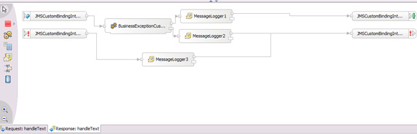
顺便说明一下，我们将在第 2 部分详细讲解创建此类流所需的各个步骤。
WebSphere ESB 和服务消息对象
我们尚未讨论的是，消息“在总线中”时如何对其进行处理。也就是说，如何对发送到中介流组件的数据进行表示？答案是，每个消息到达中介流组件时，将立即被转换为服务消息对象。与此类似，在离开中介流组件前，会将其重新转换为消息的目标所要求的任何格式。
服 务消息对象是 Service Data Object (SDO) 规范的扩展，该规范描述了一种以独立于源的方式访问数据的方法。因此，并不会考虑消息是否通过 HTTP 或 JMS 或任何其他协议传入，也不会考虑消息是 SOAP 消息还是纯文本，而会始终将其转换为一种可由实际中介流实现（如中介原语）使用的通用格式。
因此，SCA 提供了用于调用中介流组件的编程模型，而 SMO/SDO 则表示在此组件中处理的实际消息。这二者实现了紧密的协作。
SCA 导出和导入绑定
正如前面提到的，SCA 组件使用导入和导出与外部世界通信（即，与使用组件的客户端和组件的实现使用的其他服务通信）。对 WebSphere ESB 及其中介流组件而言，可以将导出视为 ESB 的入站端口，而将导入视为出站端口。
例 如，假定您有一个现有服务使用者和一个现有服务提供者，二者通过 SOAP over HTTP 进行通信。现在您希望向此连接中插入 WebSphere ESB 中介，以便能对通过的每个消息进行记录。通过创建中介流组件，并为其提供与目标服务相同的接口，就可以实现此目标。然后为导入创建 Web 服务绑定， 以引用目标服务的 WSDL（包括端点地址），从而创建指向现有 Web 服务的导入。也就是说，已将导入“绑定”到该 Web 服务。类似地，为导出创建 Web 服务，从而生成新 WSDL 文件，并构建一个指向中介流组件的端点。最后，部署此组件，并告知服务使用者使用新端点地址。消息现在将定向到 WebSphere ESB，通过一系列中介原语，然后转发到实际的目标 Web 服务。
还记得我们曾提到每个消息都将成为总线中的一个 SMO 吗？Web 服务绑定是一段将传入 SOAP/HTTP 请求消息转换为服务消息对象的逻辑，而出站 Web 服务绑定则提供其反向逻辑；即，它将传出 SMO 转换回 SOAP/HTTP 消息。这些都是自动进行的。运行时知道入站消息的格式，因为这个消息是由相应的 WSDL 定义进行了全面的描述，运行时可以据此进行分析和处理。
不 过，如果传入的消息并不遵循 SOAP 之类的特定消息协议，会发生什么呢？例如，如果有 JMS 映射消息发送到导出，则不能使用默认绑定，因为不知道此映射的格式。此时自定义绑定就派上用场了。必须以 Java 类的形式提供从传入消息到 SMO 的转换，以执行相应的分析逻辑和构建正确的 SMO。在出站端（即导入）也应该进行相同的处理。自定义绑定实现知道如何获取 SMO 并将其转换为正确的格式。
为了保证正确性，自定义绑定仅处理消息的正文部分。Header 字段由基础设施自动处理，将在不需任何编程的情况下在 JMS 消息和 SMO 之间进行转换。

在本系列的第 2 部分和第 3 部分，我们将详细讨论自定义 JMS 绑定的示例（支持全部五种 JMS 消息类型的绑定），因此我们会再次讨论自定义绑定的话题，并演示如何将自定义绑定作为中介模块的一部分部署到运行时中。

WebSphere Integration Developer V6.0.1
WebSphere ESB 的目标之一是简化创建中介并将其插入到企业的消息流中。在某种程度上来说，这个目标是通过利用 SCA 编程模型实现的，该模型允许使用一个描述和部署机制处理不同类型的服务。SCA 规范还描述了用于将这些组件装配为较大的解决方案的方法。而且，我们希望支持以细粒度中介原语为基础构建的中介流组件。WebSphere Integration Developer V6.0.1 支持所有这些操作。
我们在前面提供了使用多个原语的中介流组件实现的图。该工具也支持采用可视方式将中介流组件、导出和导入装配为中介模块，以便部署和安装到运行时中。例如，图 4 演示了如何使用装配编辑器来构建包含中介流组件的中介模块。
图 4. 包含中介流的中介模块
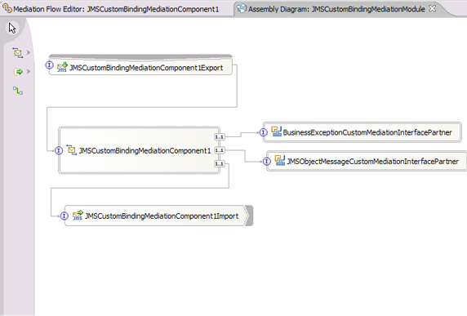
前面提到的系列文章“Building SOA solutions with the Service Component Architecture”详细讨论了使用此工具的示例场景。我们还将在第 3 部分逐步说明如何构建中介模块。

结束语
在本文中，我们讨论了可以如何使用 WebSphere ESB 产品构建企业服务总线，该产品支持可用于连接到现有服务和新服务的各种消息和网络协议。其中一个协议就是 JMS。
WebSphere ESB 基于新的服务组件体系结构，使用服务数据对象作为其内部消息格式模型。SCA 定义了绑定的概念，可利用绑定对客户端提供服务组件，并让其与其他组件进行通信。在采用五种不同的 JMS 消息类型的情况下，我们需要提供自定义绑定实现，以便支持任何消息格式。
在本系列的其他两篇文章中，我们将提供一个示例，演示如何利用 WebSphere ESB 来处理 JMS 客户端和（基于 JMS 的）消息驱动 Bean 交换的消息。您将了解如何开发和部署自定义绑定实现，如何全程使用 WebSphere Integration Developer 作为工具环境来构建相应的解决方案。
关于作者
Andre Tost 是 Software Group 的 Enterprise Integration Solutions 组织的一名高级技术人员，他在这个部门帮助 IBM 的客户建立面向服务的体系结构。他专长于 Web 服务技术。在担任他目前的职务前，他在 IBM 软件开发工作中担任过十年的各种合作伙伴支持、开发和体系结构角色（在担任目前的职务前，他在 WebSphere Business Development 组工作）。他出生于德国，目前在美国明尼苏达州的罗彻斯特居住和工作。在业余时间，他喜欢和家人在一起，并且一有空就去踢球或看球赛。

Trackback: http://tb.blog.csdn.net/TrackBack.aspx?PostId=1507603

使用 JMS 和 WebSphere ESB 构建强大而可靠的 SOA——第 2 部分
Java™ Message Service (JMS) 对 J2EE™ 平台上的可靠消息传递进行了标准化。最近发布的 IBM® WebSphere® Enterprise Service Bus (ESB) 产品提供了一些重要的功能，这些功能位于任何支持面向服务的体系结构的环境核心位置。本系列文章讨论如何将 JMS 消息传递和 WebSphere ESB 集成，共三篇文章，本文是第二篇，主要描述用例场景，以提供构建和部署测试应用程序的舞台，以演示此集成的消息传递功能。
使用 JMS 和 WebSphere ESB 构建强大而可靠的 SOA——第 1 部分
使用 JMS 和 WebSphere ESB 构建强大而可靠的 SOA——第 3 部分
引言
在本系列的第 1 部分， 我们向您介绍了一系列概念，包括企业服务总线（Enterprise Service Bus，ESB）的概念，以及 Java Message Service (JMS) 之类可靠的标准化 API 可以如何帮助保证服务使用者、服务提供者和总线之间的通信服务质量。我们还了解了 WebSphere ESB 产品提供的 ESB 实现，该实现基于一个新编程模型，即服务组件体系结构（Service Component Architecture，SCA）。SCA 描述导出和导入绑定的概念，我们可以将此类绑定用于通过 JMS 与中介流组件进行交互。所需的所有构件都可以使用 IBM WebSphere Integration Developer 工具进行构建和部署。
在第 2 部分，我们将开始应用这些概念，并演示如何构建实际的应用程序。

用例
在 实际的 SOA 业务应用程序——特别是涉及到异类 IT 基础设施的应用程序以及希望对这些 IT 基础设施提供的服务间的工作流进行组合以形成松散耦合的交互的应用程序中，服务使用者和提供者间的消息流并不需要采用同步方式处理。由于 JMS 作为面向消息的中间件标准得到了广泛的应用，因此经常用作同步和异步服务调用的首选协议。
有很多典型的场景，其中服务间的连接可以使用 JMS 进行传输：电子政务、电子商务或工业制造就是其中的一些例子。
示例 1
一 个具体的用例就是处理会计系统中的文档。影响公司财务的文档（如购买货物的发票）在企业中多个系统流动。其中很多都必须采用允许以后进行审计的方式处理 （某些情况下，这是法律强制要求的做法）。这意味着此类文档的流通必须能够跟踪，而这又要求传输协议要十分可靠。而且，所涉及的系统之间的很多交互都实现 了具有异步性本质的工作流。因此，所选的协议既要支持消息的可靠事务性交换，也要支持各种消息传递模式（异步和同步调用以及发布/订阅消息）。
同时，要对所有消息进行定向，使其通过企业服务总线，以便能够应用其他功能；如基于内容的动态路由或数据转换以及日记记录和日志记录。
此会计示例代表了一个场景，在此场景中，解决方案采用面向服务的体系结构构建的，但并不一定会使用 Web 服务；在我们的例子中，服务通过交换普通 JMS 消息进行通信。为此类解决方案部署 ESB 仍然十分可行。
示例 2
让 我们看看另一个场景，制造行业的一个例子：某个公司制造需使用大量部件的产品，其中一些部件来自内部的工厂，而其他从外部供应商处购买。该公司希望加速其 库存周转，降低其库存水平，从而降低内部成本和提高其产品的上市时间。实现此目标的一个方法是与其业务合作伙伴（包括供应商）建立更紧密的关系。
通常，制造商将利用生产计划系统（production planning system，PPS）来协调其内部生产与外部供应链。在 PPS 中，内部部件的库存较低时，将生成生产请求，以生产此部件。
图 1. 生产计划系统——概略体系结构
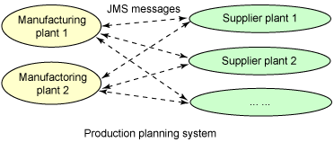
除 了使用内部工厂提供的部件外，该制造商还从外部供应商购买其他部件。为了提高所涉及各方的集成水平，该制造商需要将其 PPS 与其若干供应商系统集成，以便自动交换供求信息。为了将 PPS 系统连接到任意数量的供应商（每个供应商都采用自己独特的协议和数据格式），可能必须开发大量的代码。
很多要集成的现有系统都使用 JMS 作为外部消息传递协议。其他系统（特别是最近构建的系统）可能支持 Web 服务。在此情况下，制造商决定建立 ESB 来集中处理协议和消息格式的转换，从而将对现有系统的任何影响降到最低。例如，外部接口使用 JMS 的现有系统可以与 Web 服务交互，并将处理不同协议的细节委托给 ESB。

测试应用程序
我们在上面了解了作为协议的 JMS 如何与基于 SOA 的解决方案相关（包括从头创建系统以及必须集成现有系统时的情况）。在这一部分中，我们将给出一个测试应用程序实现，以便重点了解使上述场景可行的 WebSphere ESB 功能。此实现包括：
- JMS 客户机，将发送不同 JMS 消息格式的请求。
- 服务提供者，接受 JMS 格式服务请求，并使用 JMS 消息进行响应。
- 一个 WebSphere ESB 中介模块，包含用于执行实际消息中介操作的中介流。
图 2 给出了测试应用程序概略结构。请注意，总共要使用四个队列和 ESB 进行通信。
图 2. 测试应用程序
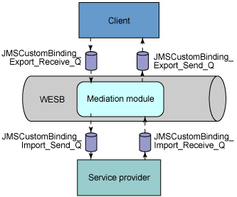
在演示如何构建实际中介流并说明如何插入自定义代码之前（我们将在本系列的第 3 部分进行讨论），我们将了解测试客户端和测试服务提供者（将分别发送和接收 JMS 消息）。
另外，您将注意到，客户端和提供者代码中没有特定于 WebSphere ESB 的内容。设计就是这样的，因为我们假定服务使用者和服务提供者都不需要了解其间存在的 ESB 的任何信息。
客户端
测试客户端应用程序基于某个 Web 应用程序中的一组 JavaServer Page 和 Servlet，允许在一对 JMS 队列间发送和接收不同类型的 JMS 消息。该程序打包为 JMSTestClientV1_6.ear 文件，可以从本文的下载部分获得此文件。
我 们将不会讨论将 EAR 文件导入到 WebSphere Integration Developer 中的详细步骤。应用程序符合普通 J2EE 标准，可以像任何其他 Web 应用程序一样导入和处理。另外，我们也不会对整个源代码进行详细说明，而仅重点讨论对我们示例重要的那些部分。最后，我们将假定会将给出的所有代码部署到 WebSphere ESB 服务器；例如，WID 工具中包含的测试服务器环境。

图 3. WebSphere Integration Developer 工作区中的 JMS 客户端项目
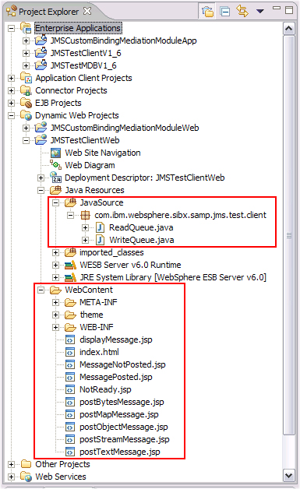
在图 3 中，可以看到将客户端项目导入到 WebSphere Integration Developer 工作区后的结构。请注意，其中包含两个 Servlet，分别命名为 ReadQueue 和 WriteQueue，我们将在下面对其进行更为详细的讨论。
清单 1. WriteQueue.java JMS 消息创建
//WriteQueue.java
Session session = con.createSession(false, Session.AUTO_ACKNOWLEDGE);
MessageProducer producer = session.createProducer(queue);
if (msg_type.equals("TextMessage")) {
TextMessage message = session.createTextMessage(msg_text);
producer.send(message);
}
else if (msg_type.equals("BytesMessage")) {
... ...
}
else if (msg_type.equals("StreamMessage")) {
... ...
}
else if (msg_type.equals("MapMessage")) {
... ...
}
else if (msg_type.equals("ObjectMessage")) {
... ...
}

Servlet WriteQueue（清单 1）将产生发送到指定队列目的地的所有类型的 JMS 消息。它使用标准 JMS API 调用来根据 JSP 页插入的输入构造 JMS 消息。根据指示的 JMS 消息类型对输入进行了格式设置。上面的代码示例非常明白地说明了如何构建 TextMessage。可以在可下载源代码中找到与其他类型对应的代码。以下代码摘录演示了如何解析对恰当 JMS 目的地队列的引用：
清单 2. WriteQueue.java JMS 消息创建
InitialContext ic = null;
try {
//Get the jndi initial context
ic = new InitialContext();
Context myEnv = null;
//Get the context that is specific for this WAR
//This holds items such as resource references, ejb references, etc
//from the web.xml
myEnv = (Context) ic.lookup("java:comp/env");
//Get the resource reference for the JMS QueueConnectionFactory
//that is defined in the web.xml with the folllowing attributes:
// Name: jms/qcf Type: javax.jms.QueueConnectionFactory
// Authentication: Container
// WebSphere Bindings JNDI Name: jms/qcf
qcf = (QueueConnectionFactory) myEnv.lookup("jms/qcf");
//Get the resource reference for the JMS QueueConnectionFactory
//that is defined in the web.xml with the folllowing attributes:
// Name: jms/queue Type: javax.jms.Queue
// Authentication: Container
// WebSphere Bindings JNDI Name: jms/queue
queue = (Queue) myEnv.lookup("jms/queue_sender");
} catch (NamingException e2) {
...
}

在清单 2，可以看到，使用了 jms/qcf 作为队列连接工厂的 JNDI 名称，而使用 jms/queue_sender 作为实际队列的 JNDI 名称。您将需要在运行应用程序前设置这两个名称（将在下面进行更为详细的说明）。
清单 3. ReadQueue.java JMS 处理
//ReadQueue.java
Session session = con.createSession(false, Session.AUTO_ACKNOWLEDGE);
MessageConsumer consumer = session.createConsumer(queue);
con.start();
Message msg = consumer.receive(3000L);
String exceptionMark = "";
while(msg != null){
exceptionMark = "";
if (msg.propertyExists("IsBusinessException")) {
if (msg.getBooleanProperty("IsBusinessException")) {
exceptionMark = "Exception ";
}
}
if(msg instanceof TextMessage){
TextMessage textMessage = (TextMessage) msg;
if (textMessage.getText() != null){
res.add(exceptionMark + "TextMessage#" + textMessage.getText());
}
}
else if (msg instanceof BytesMessage){
... ...
}
else if (msg instanceof StreamMessage){
... ...
}
else if (msg instanceof MapMessage){
... ...
}
else if (msg instanceof ObjectMessage){
... ...
}
}

Servlet ReadQueue.java（清单 3 中为其代码摘录）将使用来自指定队列目的地的所有类型的 JMS 消息。它将接收和分析队列中存在的所有 JMS 消息，并将经过分析的内容发送到相应的 JSP 页，以便进行显示。如果 JMS 消息具有 IsBusinessException 属性，且其值为 true，则为异常消息。普通消息和异常消息将采用不同的方式显示。ReadQueue Servlet 还使用 jms/qcf 来解析到队列连接工厂，并使用 jms/queue_receiver 作为相应队列的名称。
在 JMSTestClientV1_6.ear 企业应用程序安装到 WebSphere ESB 运行时期间，所有选项都将使用缺省值。可以使用该工具中包括的 WebSphere ESB 测试环境以及任何独立安装的运行时。安装后，需要在 WebSphere ESB 管理控制台中执行这些配置步骤：
- 通过选择 Buses => SCA.APPLICATION.esbCell.Bus => Destinations 创建两个队列目的地。队列名称为 JMSCustomBinding_Export_Receive_Q 和 JMSCustomBinding_Export_Send_Q。让所有其他选项都采用缺省值。
- 通过选择 Default messaging provider => JMS queue connection factory 创建队列连接工厂。输入或选择以下值：
  - Name： JMSCustomBindingFactory
  - JNDI name： jms/JMSCustomBindingFactory
  - Bus name： SCA.APPLICATION.esbCell.Bus
- 选择 Default messaging provider => JMS queue，以创建两个队列目的地。第一个队列具有以下设置：
  - Name： JMSCustomBinding_Export_Receive_Q
  - JNDI name： jms/JMSCustomBinding_Export_Receive_Q
  - Queue name： JMSCustomBinding_Export_Receive_Q
  - Bus name： SCA.APPLICATION.esbCell.Bus
第二个队列具有以下设置：
  - Name： JMSCustomBinding_Export_Send_Q
  - JNDI name： jms/JMSCustomBinding_Export_Send_Q
  - Queue name： JMSCustomBinding_Export_Send_Q
  - Bus name： SCA.APPLICATION.esbCell.Bus
将与中介模块共享在第 1 步到第 3 步中创建的 JMS 资源。在第 2 步中创建的队列连接工厂还将由中介模块和服务提供者（将在下文中讨论）共享。因此，当处理这些部分时，将不需要再次创建这些构件。
- 选择 Enterprise Applications => JMSTestClient => Map resource references to resources，以对资源引用进行映射。
  - Reference binding： jms/queue_receiver
  - JNDI name： jms/JMSCustomBinding_Export_Send_Q
  - Reference binding： jms/queue_sender
  - JNDI name： jms/JMSCustomBinding_Export_Receive_Q
  - Reference binding： jms/qcf
  - JNDI name： jms/JMSCustomBindingFactory
  - Login configuration： esbNode/CommonEventInfrastructureJMSAuthAlias
在缺省情况下，这些值应该已经配置。
- 正确安装并配置了应用程序后，在服务器上运行该 Web 应用程序将出现图 4 中显示的内容。
图 4. JMSTestClient 的初始网页
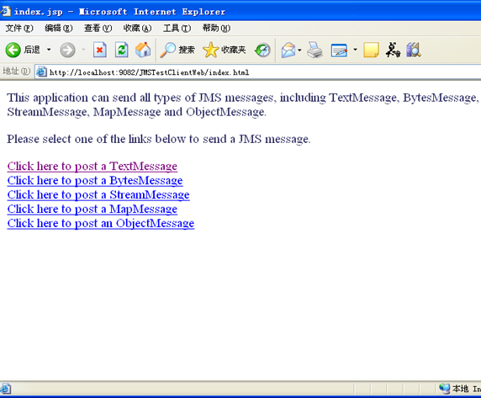
- 选择 Click here to post a TextMessage，将随即显示一个新页面（图 5）。
图 5. JMSTestClient 的 TextMessage 输入网页
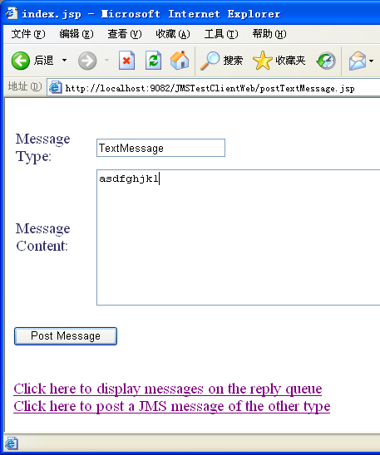
- 请 暂时不要单击 Post Message 按钮。我们尚未安装所需的其他应用程序部分，因此单击此按钮将不会产生预期的结果。不过，完全可以选择带有 Click here 标签的链接来发送另一种类型的 JMS 消息，以试验不同类型的 JMS 消息及其各自的输入 JSP。
服务提供者
支 持 JMS 的服务提供者在 WebSphere Integration Developer 中作为常规消息驱动 Bean（message-driven bean，MDB）实现，此类构件将接收来自已定义的 JMS 对象的 JMS 消息，然后直接将相同的消息发送回响应队列。在下载 ZIP 文件中提供了该应用程序，文件名为 JMSTestMDBV1_6.ear。将此 EAR 文件导入到工具中后，将会注意到一个名为 JMSMDBServiceEJB 的 EJB 项目，其中包含所需的 MDB JMSServiceMDB，如图 6 中所示。
图 6. WebSphere Integration Developer 工作区中的 JMS 服务提供者
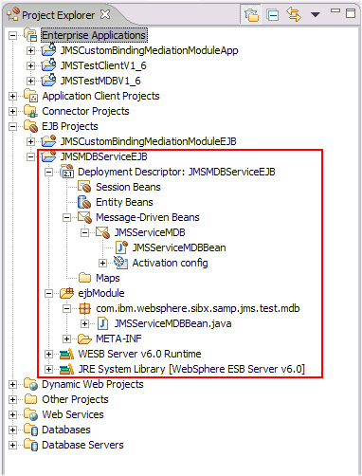
此 MDB 的 onMessage() 方法充当服务提供者实现。以下代码摘录演示了该方法实现的主要内容（应在本文包含的下载文件中对完整源代码进行分析）：
清单 4. JMSServiceMDBBean 的 onMessage 方法实现
public void onMessage(javax.jms.Message msg) {
// get the message in the correct format
ObjectMessage objMsg = null;
try {
InitialContext context = new InitialContext();
Queue q = (Queue) context.lookup("java:comp/env/test/sender");
QueueConnectionFactory qcf = (QueueConnectionFactory) context.lookup("java:comp/env/test/qcf");
QueueConnection conn = qcf.createQueueConnection();
conn.start();
QueueSession session = conn.createQueueSession(false, Session.AUTO_ACKNOWLEDGE);
QueueSender sender = session.createSender(q);
String MessageID = msg.getJMSMessageID();
msg.setJMSCorrelationID(MessageID);
if (msg instanceof TextMessage) {
System.out.println("MDB: TextMessage Received");
System.out.println("MDB: TextMessage Content:");
String payload = ((TextMessage)msg).getText();
System.out.println(payload);
if(payload.equals("exception"))
{
msg.clearProperties();
msg.setBooleanProperty("IsBusinessException",true);
}
}
else if (msg instanceof ObjectMessage) {
......
}
else if (msg instanceof BytesMessage){
......
}
else if (msg instanceof StreamMessage){
......
}
else if (msg instanceof MapMessage){
......
} catch (Exception e) {
e.printStackTrace();
}
}

在该方法实现的第一部分，我们通过查找和创建相关 JMS 资源（如消息队列、队列工厂、队列连接、队列会话以及队列发送器），以构建 JMS 消息传输上下文。它们将由 MDB 用于发送应答消息（请记住，我们示例中的服务提供者直接将接收到的消息发送回应答队列）。所有这些都是使用常规 JMS API 实现的。
在第二部分中，将根据其 JMS 消息格式处理接收到的 JMS 消息（作为方法参数传递）。该 MDB 支持所有五种类型的消息，这五种类型在 JMS 规范中进行了定义：
- Text
- Object
- Stream
- Map
- Byte
尽管格式不同，但对每条消息都采用相同的处理机制：print MDB: XXXMessage Received ，提取消息内容，然后使用追加的实际内容执行 print MDB: XXXMessage Content:（其中，XXX 可以为上面列出的消息类型之一）。最后，会将原始消息直接发送回应答队列。（请注意，常规 JMS 应用程序将从请求消息中的 ReplyTo 字段中读取响应队列的名称）。
代 码中有一段特殊的代码，用于处理允许测试异常情况的 Text 消息：会将包含字符串“Exception”的消息视为导致提供者中出现异常的请求。在此情况下，我们会向 JMS 响应消息添加名为 IsBusinessException 的 Header 字段，并将其值设置为“true”。在第 3 部分中，我们将演示如何在中介模块中处理此类异常消息，以及如何将其转换为错误，以发送回原始客户端。
在 WebSphere ESB 服务器运行时中安装了 JMSTestMDBV1_6.ear EAR 文件后，需要在 WebSphere ESB 管理控制台中执行以下配置步骤：
- 选择 Buses => SCA.APPLICATION.esbCell.Bus => Destinations，以创建两个队列目的地。响应的队列名称为 JMSCustomBinding_Import_Receive_Q 和 JMSCustomBinding_Import_Send_Q。让所有其他选项都采用缺省值。
- 对于此 MDB 所使用的队列连接工厂，将使用已在 JMS 客户端应用程序安装过程的第 2 步中创建的队列连接工厂。
- 选择 Default messaging =>JMS activation specification，并采用以下设置，从而创建 JMS 激活规范：
  - Name： JMSCustomBinding_Import_Send_AS
  - JNDI name： jms/JMSCustomBinding_Import_Send_AS
  - Destination JNDI name： jms/JMSCustomBinding_Import_Send_Q
  - Bus name： SCA.APPLICATION.esbCell.Bus
- 选择 Default messaging provider => JMS queue，以创建两个队列目的地。第一个队列具有以下设置：
  - Name： JMSCustomBinding_Import_Receive_Q
  - JNDI name： jms/JMSCustomBinding_Import_Receive_Q
  - Queue name： JMSCustomBinding_Import_Receive_Q
  - Bus name： SCA.APPLICATION.esbCell.Bus
第二个队列具有以下设置：
  - Name： JMSCustomBinding_Import_Send_Q
  - JNDI name： jms/JMSCustomBinding_Import_Send_Q
  - Queue name： JMSCustomBinding_Import_Send_Q
  - Bus name： SCA.APPLICATION.esbCell.Bus
- 选择 Enterprise Applications => JMSTestMDB => Bind message destination references to administrated object，以绑定消息目的地引用。
  - Message destination object： test/sender
  - JNDI name： jms/JMSCustomBinding_Import_Receive_Q
  - Message destination object： test/qcf
  - JNDI name： jms/JMSCustomBindingFactory
在缺省情况下，这些值应该已经配置。
- 选择 Enterprise Applications => JMSTestMDB => Provide listening bindings for message-driven beans，以提供侦听绑定。
  - Activation specification
  - JNDI name： jms/JMSCustomBinding_Import_Send_AS
  - Destination JNDI name： jms/JMSCustomBinding_Import_Send_Q
在缺省情况下，这些值也应该已经配置。
完 成这些步骤后，测试应用程序的客户端和服务提供者就均已就绪，可以供使用了。唯一剩下的就是开发和安装用于将其连接起来的部件：中介模块，该模块运行于 WebSphere ESB 上，并使用自定义绑定处理传入和传出 JMS 消息。我们将把这部分内容留到本系列的最后一部分讨论。

结束语
在本文中，我们向您展示了一些用例示例，这些示例利用 WebSphere ESB 来处理服务使用者和服务提供者（二者均使用 JMS 作为基础消息传递机制）之间交换的消息。
我们还演示了如何构建允许对创建的中介模块进行灵活测试的测试应用程序。这包括用于将消息发送到中介模块的基于 JSP 的 JMS 客户端，以及用于从模块接收消息的消息驱动 Bean (MDB)。
在本系列的最后一部分，我们将讨论最有意义的部分：我们将演示如何构建中介模块本身，并说明部署以处理不同类型的 JMS 消息的自定义中介代码。

下载
描述 | 名字 | 大小 | 下载方法
Code sample | JMSTestV1_6.zip | 36 KB | FTP|HTTP

作者简介
Chuan Feng Li 是 IBM China Software Development Lab 所属的 SOA Design Center 的一位软件工程师。他有多年 IT 行业从业经验，对软件开发和应用有着浓厚的兴趣。他目前正在参加与 ESB 和 SCA 相关的开发工作。

Xin Peng Liu 是 IBM China Software Development Lab 所属的 SOA Design Center 的一位软件工程师。他的工作重点是 IBM Incubator Project 和 SOA 相关主题。他所感兴趣的领域包括 J2EE、SOA、MDA/MDD、AOP、语义 Web 等。目前他在从事与 WID 和 WebSphere Process Server 相关的开发工作。

Andre Tost 是 Software Group 的 Enterprise Integration Solutions 组织的一名高级技术人员，他在这个部门帮助 IBM 的客户建立面向服务的体系结构。他专长于 Web 服务技术。在担任他目前的职务前，他在 IBM 软件开发工作中担任过各种合作伙伴支持、开发和体系结构角色（在担任目前的职务前，他在 WebSphere Business Development 组工作）。他出生于德国，目前在美国明尼苏达州的罗彻斯特居住和工作。在业余时间，他喜欢和家人在一起，并且一有空就去踢球或看球赛。

Trackback: http://tb.blog.csdn.net/TrackBack.aspx?PostId=1507614

引言
在第 1 部分中，我们介绍了企业服务总线 (ESB) 的概念，在第 2 部分中，我们演示了如何建立测试应用程序客户端和提供程序。本系列中的三篇文章介绍了如何通过 JMS 和 IBM WebSphere ESB 建立服务提供者和使用者之间的连接，在最后这篇文章中，我们将研究如何使用带有自定义 JMS 绑定的中介流组件来最终建立连接。
如果您还记得第 1 部分， 我们曾讨论过构成 WebSphere ESB 基础的编程模型，即服务组件体系结构 (SCA)。在这个体系结构中，不同类型的组件都被看作服务，并且可使用相同的方式进行访问。WebSphere ESB 中介流是这些组件类型中的一种。与任何 SCA 组件一样，可以通过中介流所提供的导出对其进行访问，并且中介流可以通过导入将消息转发到其他的外部服务。JMS 的特殊类型的导入和导出，称为JMS 绑定，允许用户指定绑定配置并编写自己的数据处理代码。中介流本身包含一系列的中介基元，在消息通过总线时，可以使用这些中介基元对消息进行相应的操作。
概括地说，最后的这篇文章将：
另外两篇 developerWorks 文章 Getting started with WebSphere Enterprise Service Bus and WebSphere Integration Developer 和 Developing custom mediations for WebSphere Enterprise Service Bus 将向您介绍创建中介模块的基本场景。在继续学习本文之前，最好先阅读（或至少是浏览）这些文章。

- 介绍如何为 JMS 绑定编写处理各种 JMS 消息类型的数据处理插件。
- 说明如何建立充分利用自定义绑定代码的导出和导入。
- 描述使用 WebSphere Integration Developer 的一个简单中介流的实现。
- 将所有的内容组合到一个中介模块中，您可以将这个中介模块部署到 WebSphere ESB 运行时，并且这将允许您运行整个应用程序。
下载部分中包含了完整的项目交换 ZIP 文件， 您可以将它导入到 WebSphere Integration Developer，并且其中包含了所有的代码和运行该示例所需的其他内容。为了节省时间，并使得我们可以把主要精力放在接下来的主题，请在继续学习本文 前下载并导入这个文件。本文余下的内容假设您已完成了这项操作。在描述该解决方案中的各个部分时，我们将说明在导入了该文件后，每个部分位于 WebSphere Integration Developer 中的何处。

JMS 自定义绑定
在为导入或导出创建 JMS 绑定时，您需要确定用来处理传入和传出消息的两个 Java 类。一个类称为函数选择器，另一个类称为 数据绑定。我们还需要定义用于入站和出站 JMS 流量的 JMS 队列的名称。让我们更仔细地看看这些部分。
函数选择器
与所有的 SCA 服务组件一样，WebSphere ESB 中介具有一个接口。在 WebSphere ESB 中，将该接口表示为 WSDL PortType，这意味着每个中介流组件支持一项或多项操作（或方法，在此上下文中，这两个术语表示相同的含义）。然而，JMS 消息仅包含数据，而不包含它想要进行的任何目标操作的指示。所以，我们需要将特定的 JMS 消息映射到目标服务接口的特定操作。这正是函数选择器所完成的工作。
在我们的示例中，我们已经为每个 JMS 消息类型（可在 JMSCustomBindingLibrary/JMSCustomBindingInterface.wsdl 中找到）定义了具有一项操作的服务接口。例如，应该将 JMS 文本消息发送到 handleText() 操作，而将流消息发送到 handleStream() 操作等等。稍后您将看到，我们可以为不同的操作指定不同的数据绑定。
清单 1 显示了我们的示例中函数选择器的代码段：
清单 1. 函数选择器代码段
public class SimpleJMSFunctionSelector implements FunctionSelector {
public String generateEISFunctionName(Object[] arguments) {
... ...
Message message = (javax.jms.Message) arguments[0];
functionName = message.getJMSType();
if (functionName == null) {
if (message instanceof BytesMessage)
messageBodyType = "Bytes";
else {
if (message instanceof TextMessage)}
messageBodyType = "Text";
... ...
functionName = "handle" + messageBodyType;
... ...
}

请注意 generateEISFunctionName() 方法如何返回关联于指定消息的函数（或操作，或方法）的名称。在我们的示例中，函数名称为“handle”加上该消息类型。例如，对于 JMS 文本消息，将返回“handleText”。换句话说，当中介接收到一个 JMS 文本消息时，会将它发送到 handleText() 方法。
（您可以在 JMSCustomBindingClasses 项目的 SimpleJMSFunctionSelector.java 文件中找到完整的源代码。）
在导出的绑定属性中，在 Connection 选项卡的高级设置下，对函数选择器进行了定义，如图 1 所示。
图 1. 在 WebSphere Integration Developer 中对函数选择器进行设置
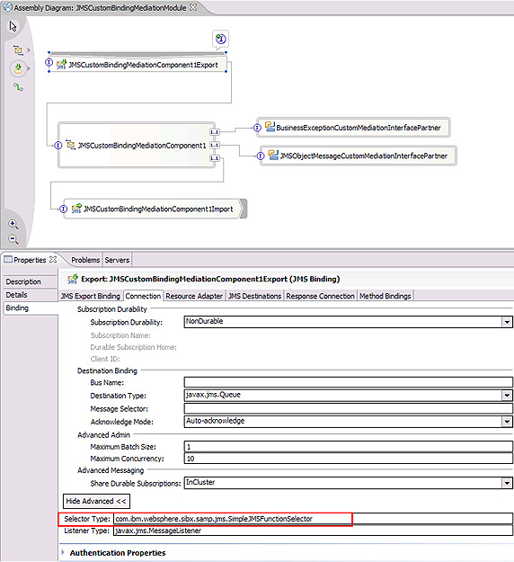
WebSphere Integration Developer 还提供了一个缺省的函数选择器，称为 com.ibm.websphere.sca.jms.selector.impl.JMSFunctionSelectorImpl，它从传入的 JMS 消息的 Header 属性 TargetFunctionName 处获取指定的字符串值作为函数的名称。
数据绑定
数据绑定的实现是 JMS 自定义绑定的关键部分。在导出绑定的情况下，这个数据绑定实现必须清楚每个传入消息的格式和结构，并将其转换为适合于该中介流的格式，即 SDO DataObject。在导入绑定的情况下，则进行相反的处理，也就是说，将传出的 SDO DataObject 转换为发送到外部服务的 JMS 消息。
SCA 要求每个服务组件都具有一个接口，该接口可以是一个 Java 接口，或者描述为 WSDL portType（WebSphere ESB MediationFlow 组件支持 WSDL 接口）。要接收任意的 JMS 消息作为中介流中的成员，我们必须定义表示这些消息的一组操作。例如，JMS 文本消息由下面的 WSDL portType 操作来表示：
清单 2. JMS 文本消息的 portType 操作
p<wsdl:portType name="JMSCustomBindingInterface">
<wsdl:operation name="handleText">
<wsdl:input message="wsdl1:JMSTextMessage"/>
<wsdl:output message="wsdl1:JMSTextMessage"/>
<wsdl:fault message="wsdl1:JMSTextMessage" name="TextFault"/>
</wsdl:operation>
... ...
</wsdl:portType>

（可以在 JMSCustomBindingLibrary 项目的 JMSCustomBindingInterface.wsdl 文件中找到完整的操作列表。）
在为导出或导入绑定定义了该接口之后，您需要提供处理 DataObject 和 JMS 之间转换的数据绑定类。它可以是针对整个导出/导入的一个类，或者每个操作一个类。我们已经在接口中定义了几项操作（每个 JMS 消息类型一项操作），因此我们定义了方法级的数据绑定，如图 2 所示。
图 2. 方法级数据绑定定义
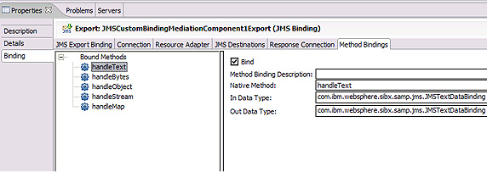
每个数据绑定类都必须实现 com.ibm.websphere.sca.jms.data.JMSDataBinding 接口。
在我们的测试应用程序中，共有 5 个 JMSDataBinding 实现：
- JMSTextDataBinding
- JMSBytesDataBinding
- JMSStreamDataBinding
- JMSMapDataBinding
- JMSObjectDataBinding.
您可以在 JMSCustomBindingClasses 项目中找到它们的源文件和其他的实用工具类。
一个数据绑定实现必须提供对下列方法的实现：
- setDataObject() 设置表示 JMS 消息有效负载的 DataObject 的值。DataObject 必须符合相应的模式定义。
- getDataObject() 返回表示 JMS 消息有效负载的 DataObject，并且该对象符合相应的模式。
- getMessageType() 返回 JMS 消息的类型（在 JMSDataBinding 接口中定义）。
- read(Message message) 根据 JMS 消息设置 DataObject 属性的值，JMS 消息作为方法参数提供。
- write(Message message) 根据 DataObject 的属性设置 JMS 消息有效负载的值，JMS 消息作为方法参数提供。
- isBusinessException() 表示是否将该 JMSDataBinding 实例所表示的 DataObject 作为一项业务异常。
- setBusinessException() 设置是否将该 JMSDataBinding 实例所表示的 DataObject 作为一项业务异常。
图 3. 带 JMS 绑定的 SCA 导入/导出的方法执行流
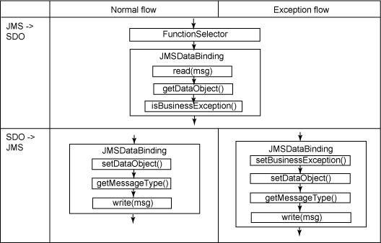
在图 3 中，当 JMS 消息发送到该中介模块（即导出）时发生 JMS-->SDO 流，而在该中介模块（即导入）发送 JMS 消息时发生 SDO-->JMS 流。请注意，带 JMS 绑定的导入的响应消息并没有经过函数选择器。
清单 3 显示了 com.ibm.websphere.sibx.samp.jms.JMSTextDataBinding 类的部分源代码，该类对所有传入和传出的 JMS 文本消息进行处理。
清单 3. JMSTextBinding 代码示例
public class JMSTextDataBinding extends AbstractJMSDataBindingImpl
implements JMSDataBinding {
private String payload = null;
private DataObject jmsData = null;
public int getMessageType() {
return JMSDataBinding.TEXT_MESSAGE;
}
public void read(Message message) throws JMSException {
... ...
TextMessage textMessage = (TextMessage) message;
payload = textMessage.getText();
... ...
// construct a DataObject based on the schema definition for
// "JMSTextMessage"
jmsData = DataFactory.INSTANCE.create("com.ibm.ws.sib.mfp/schema","JMSTextBody");
... ...
// set the "value" property to the String value of the message payload
jmsData.setString("value", payload);
... ...
}
public void write(Message message) throws JMSException {
... ...
TextMessage textMessage = (TextMessage) message;
// Clears the body of the JMS message
textMessage.clearBody();
// Sets the value of the JMS message payload from the DataObject's
// 'value' property
payload = jmsData.getString("value");
textMessage.setText(payload);
... ...
}
public DataObject getDataObject() throws DataBindingException {
return jmsData;
}
public void setDataObject(DataObject jmsData) throws DataBindingException {
this.jmsData = jmsData;
}
}

read() 方法将 JMS TextMessage 转换为数据对象，而 write() 方法将数据对象重新转换为 JMS TextMessage。在 read() 方法中，使用相应的模式创建了一个新的数据对象，在部署该中介模块的过程中，WebSphere ESB 运行时可以使用该数据对象。在 write() 方法中，代码读取了数据对象的内容，并将其存储在传递的“message”参数中。通过 getMessagetype() 方法来确定消息的类型。
使用下面的一行代码来读取 DataObject 的有效负载：
payload = jmsData.getString("value");
这段代码使用了标准的 SDO API 调用。检索属性的名称为“value”，来源于 JMSTextBody 的模式定义（在 JMSCustomBindingLibrary/JMSBodyModels.xsd 文件中）：
清单 4.
<xsd:complexType name="JMSTextBody">
<xsd:sequence>
<xsd:element name="value" type="xsd:string"/>
</xsd:sequence>
</xsd:complexType>

在该中介的 WSDL 接口中引用 JMSTextBody 类型。清单 2 中的 portType 消息指向这个模式。换句话说，该中介的接口定义了数据绑定类必须处理的 SDO 的结构。因此，任何 JMS 自定义数据绑定实现都与关联于中介流组件接口的模式密切相关！
其他 JMS 消息类型的数据绑定类也是类似的。我们将把对这些类的分析工作留给您完成。此外，每个数据绑定实现都与 JMSBodyModels.xsd 文件中给出的相应模式定义密切相关。JMSStreamDataBinding 和 JMSMapDataBinding 类稍微复杂一点，因为它们需要保留流或映射中每个单独的元素的类型信息。有关更详细的信息，请查看 JMSBodyModels.xsd 文件中的复杂类型定义。
所有自定义 JMS 数据绑定都具有一个称为 AbstractJMSDataBindingImpl 的公共超类，这个类实现了一些公共的功能，比如，进行异常处理的方法。
JMSDataBindingLogger 类负责进行日志记录。要在自定义绑定代码中激活日志记录，可以将 WebSphere ESB 运行时中的 Trace details 设置为 com.ibm.websphere.sibx.samp.jms.*=fine。
JMS 参数
完成 JMS 自定义绑定定义的最后一步是为传入和传出的流量选择合适的 JMS 资源。
在本系列的第 2 部分中，我们已经为 JNDI 名称创建了实际的队列目标和队列连接工厂。在这里，我们只是简单重用它们。

在绑定属性中，还定义了所需的 JMS 队列目标和连接工厂引用。如下面的图中所示，JMS 导出绑定组件的连接工厂的定义位于 JMS Export Binding 选项卡的高级设置下面：
图 4. JMS 导出绑定的连接工厂引用定义
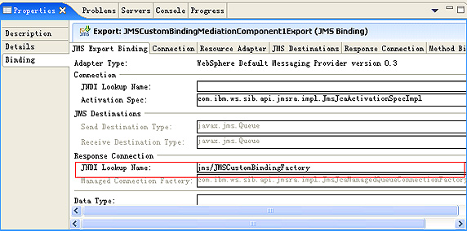
队列目标引用的定义位于 JMS Destinations 选项卡下面：
图 5. JMS 导出绑定的队列目标引用定义
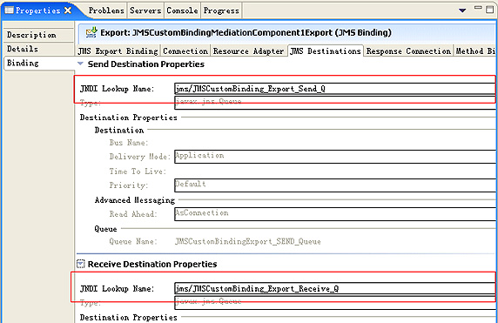
我们没有给出导入绑定组件相应的屏幕截图，因为除了可以在 JMS Import Binding 选项卡下面找到连接工厂定义之外，它们基本上都是相同的。在您导入本文中的项目交换文件时，所有这些值都应该已经设置好了。

中介流
在为导出和导入编写了自定义绑定代码之后，我们可以开始将注意力集中到中介流组件本身。在 WebSphere Integration Developer Assembly Editor 中，打开 JMSCustomBindingMediationModule，然后双击 JMSCustomBindingMediationComponent1 以打开 Mediation Flow Editor。在这个编辑器中，流组件接口的每项操作都表示为一个请求和一个响应流（图 6）。
图 6. Mediation Flow Editor
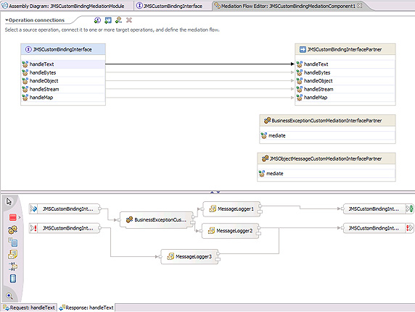
这些流完全与导入和导出中所使用的那些绑定独立。实际上，这正是在流实现之外将其转换为一个 SDO DataObject 实例的原因：无需知道发送到该中介模块的和该中介模块发送的消息的协议和格式，就可以构建这些流。
在这里，我们只将其中的一个流作为示例进行详细描述，即 JMS TextMessage 流，因为这是最常见的 JMS 消息类型。我们还为这个消息类型的响应流添加了一些特定的异常处理机制。（其他消息类型的流也都是非常相似的。）
让我们一步一步地描述该中介模块对 JMS TextMessage 的处理：
- 当客户端向中介模块发送 JMS TextMessage 时，中介模块将这个消息放到 JMS 导出绑定组件的接收队列目标中。因为这个导出组件作为 JMS 自定义绑定实现，所以由自定义的函数选择器对该消息进行处理。如上所述，根据传入消息的类型，选择器返回函数名称“handleText”。
- 由 于导出组件采用方法级数据绑定定义（如图 2 所示），所以选择了 JMSTextDataBinding 类来处理数据转换。这个类提取了传入的 JMS TextMessage 的文本有效负载，并且创建了遵循适当的 XML 数据类型（即 JMSTextBody）的 SDO DataObject 实例。将 DataObject 中的“value”字符串属性设置为 JMS TextMessage 的有效负载的值。
- 然后将这个新的 DataObject 传递给中介流组件。因为将它传递给了 handleText 操作，所以这个流处理的消息正是当您在 Mediation Flow Editor 中选择 handleText 链接时所看到的那个消息（请参见图 6）。
- 使用 MessageLogger 中介基元在请求流中记录下这个消息。
- 当 这个消息离开请求流时，它进入在 Mediation Flow Editor 中由 JMSCustomBindingPartnerInterface 表示的 JMS 导入绑定组件。在这里，将 DataObject 重新转换为 JMS TextMessage，并且最终发送到导入组件的发送队列目标。
- 服务提供者（在我们的测试应用 程序中是消息驱动的 Bean）监听这个队列目标上的消息。它的 onMessage() 方法仅打印出接收到的消息的内容。其中添加了一些特殊的代码，以模拟异常处理过程：如果文本消息的内容为“exception”，那么将该响应 JMS TextMessage 中称为 IsBusinessException 的 Header 属性设置为“true”。
- 现 在，将响应 JMS TextMessage 发送回该中介模块，并将对其进行和前面一样的处理：JMS 导入绑定组件将其转换为 SDO DataObject。如果传入 IsBusinessException 属性设置为“true”的 TextMessage，那么通过错误调出 而不是正常的响应调出 将它传递给响应流。
- 如图 6 所示，在响应流中，如果通过错误调出 输入消息，那么仅对这个消息进行记录（通过 MessageLogger3），并将其转发到错误输入 。 在所有其他的情况下，消息将通过一个称为 BusinessExceptionCustomMediation 的自定义中介元素，我们在这个中介元素中添加了相应的逻辑，以便在文本消息的内容为“Error”时生成另一个异常。在这种情况下，该消息将流过自定义中 介元素的失败终端，并对其进行记录，然后再次被转发到错误输入 。
- 对于所有“正常”消息（即没有执行异常处理的消息），仅对其进行记录，并转发到输入终端 。
- 最后，将到达 JMS 导出组件的响应 DataObject 重新转换为 JMS TextMessage，并将其放到发送队列目标。这样，任何 JMS 客户端都可以对其进行检索。如果导出组件通过中介流的错误输入 接收到响应消息，那么它不仅将执行正常的数据转换，还将为生成的 JMS TextMessage 添加一个名为 IsBusinessException 的 Header。客户端可以使用它来确认在消息处理的过程中是否发生了异常。

将其组合到一起
既然我们已经完成了导出和导入绑定的定义，并且提供了中介流的实现，那么我们就可以最终部署并运行整个示例了。在第 2 部分中，我们向您介绍了如何安装和部署测试应用程序客户端和测试提供程序。还需要进行安装的就只有该中介模块了。
有两种方法可以将中介模块安装到 WebSphere ESB 运行时服务器：
- 使用 WebSphere Integration Developer WebSphere ESB 测试环境：
  - 在 WebSphere Integration Developer 中，打开 Servers 视图，请确保创建并启动了 WebSphere ESB Server v6。
  - 右键单击该服务器并从上下文菜单中选择 Add and remove projects… 。
  - 在接下来的对话框中，选择 JMSCustomBindingMediationModuleApp 项目，并将它添加到服务器。
- 使用 WebSphere ESB 管理控制台：
  - 在 WebSphere Integration Developer 中，切换到 J2EE Perspective 并选择 Enterprise Applications 下的 JMSCustomBindingMediationModuleApp。
  - 将该项目导出到一个 EAR 文件。
  - 打开 Servers 视图，右键单击 WebSphere ESB Server v6 并从上下文菜单中选择 Run administrative console。
  - 在管理控制台中，通过 Applications => Install New Application 将导出的 EAR 安装到运行时中。
要测试该应用程序，可以打开一个 Web 浏览器，然后浏览至 http://<HOSTNAME>:<HOSTPORT>/JMSTestClientWeb/index.html （<HOSTNAME> 和 <HOSTPORT> 取决于您本地的服务器配置，通常可以使用“localhost”和端口 9080）。请按照第 2 部分中给出的说明来发送不同类型的 JMS 消息，然后选择 Click here to select messages on the reply queue 以查看响应消息。其屏幕显示应该与图 7 所示类似。
图 7. 成功发送一个 TextMessage 后 JMSTestClient 的结果 Web 页面
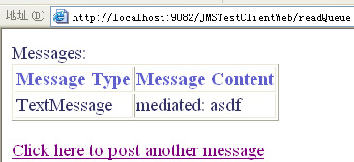

结束语
在 本文中，我们通过一个具体的示例向您介绍了如何在 WebSphere ESB 中为中介流组件构建 JMS 自定义绑定。我们讨论了处理传入和传出的 JMS 消息所必需的数据绑定和函数选择器代码，以及导出和导入所需的绑定属性。我们了解了如何以可视化的方式构建中介流组件，最重要的是，独立于与中介流进行通 信的过程中使用的协议。
我们以这篇文章结束了关于这个主题的系列文章。请继续阅读更多关于 WebSphere ESB 的文章，以及如何使用它及其相应的工具 WebSphere Integration Developer 来构建高级的解决方案！

